明溪县中小学校园食品安全整治成果榜单（八）

为推进中小学校园食品安全领域突出问题整治成效，切实保障师生用餐安全，督促学校真正把“校园餐”做成放心餐、良心餐。明溪县市场监督管理局坚持以“时时放心不下”的责任感，靶向施力、精准施策，全面排查整治校园食品安全风险隐患。现将部分整治成果公布如下：
学校食堂 | 具体问题 | 问题照片 | 整改情况 | 改后照片
明溪县城关中学 | - 食品操作人员进入备餐间未按要求进行二次洗手更衣。 | 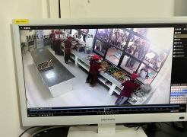 | 已整改 | 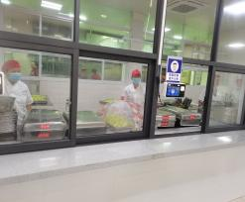  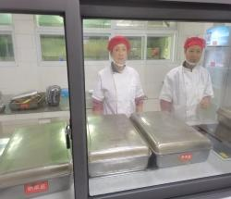
明溪县第一中学 | - 冷库内部分食材未标识使用使用日期。  - 豆浆机内未及时清洗。 | 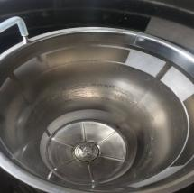 | 已整改 | 